JAVA SCRIPT - WPROWADZENIE
Historia JS  Programming language  Interpretator  Środowisko  Kompilator  Interpretator & Kompilator  (różnice)  Implementacja  Przykładowe języki interpretowane to:  Skrypty  Framework  Biblioteka / Library  API  Interfejs  Framework & Library  różnica | JS (EcmaScript) - język wysokiego poziomu, interpretowany, używany głównie w Internecie.  We współczesnym świecie istnieje wiele języków programowania, które obsługują wiele aspektów urządzenia. Począwszy od szczoteczki do zębów po roboty NASA eksplorujące Marsa  Twórca języka - Brendan Eich; Dark time before 2009(ES 5) ; New era after 2015(ES 6);  Current version - ES 9/2018.  Język programowania (Narzędzię) - jest sztucznym,  wysokopoziomowym narzędziem – język interpretowany, które pozwala nam na interakcję ze sprzętem czyli :  1. piszesz ->  2. przemiela np. Interpretator (przeglądarka, V8 – interpretator, siedzi w Google, jest silnikiem JS.)  WEB – Aplikacja Webowa – musi coś robić – logika, ma w sobie logike, pracuje z danami  ->  3. wynik !  Interpretator to program tłumaczący,którego celem nie jest przekształcanie programu źródłowego w wynikowy,lecz natychmiastowe wykonanie instrukcji,lub ich niewielkiej sekwencji po przetłumaczeniu na sekwencję rozkazów maszynowych.  Przegladalka interetowa / Node Js; Środowisko ma już silnik; V8 jest silnikie, JS, opracowany przez Google  Kompilator to program, który czyta kod napisany w jednym języku (języku źródłowym) i tłumaczy go na równoważny kod w innym języku (języku wynikowym) z jednoczesnym wykrywaniem ewentualnych błędów popełnionych w trakcie programowania.  proces przekształcania abstrakcyjnego opisu systemu lub programu na obiekt fizyczny: komputer lub działający program zapisany w konkretnym języku programowania;  Jest to proces pisania programu (kodu źródłowego), czyli programowanie, lub efekt takiego procesu, czyli program.  Język interpretowany–język programowania, który zazwyczaj jest implementowany w formie interpretera, a nie kompilatora.  Bash , Maxima , Perl , Python , Ruby ,JavaScript ,R  S. to seria instrukcji, które komputer może wykonać, aby osiagność wyznaczony cel.  Zastaw funkcjonalności, zestaw przetestowany, struktura, mówi nam jak mamy robić coś większego, zestaw (przetestowany) wzorców projektowych i bibliotek tworzonych w celu rozwiązania ściśle określonej grupy problemów (Bootstrap).  funkcjonalności, to elementy, które można wykorzystać w dowolnym miejscu (wstrzykujemy i działamy) , L. To klolcki jest to samodzielna funkcja stworzona w celu rozwiązania drobnego problemu lub grupy drobnych problemów (Jquery).  Interfejs , umożliwia komunikację - sposób komunikacji z frameworkiem, biblioteka innego typu funkcjonalności. zestaw protokołów wykorzystywanych przez programistów do tworzenia aplikacji dla określonego systemu operacyjnego lub do komunikacji między różnymi modułami aplikacji.  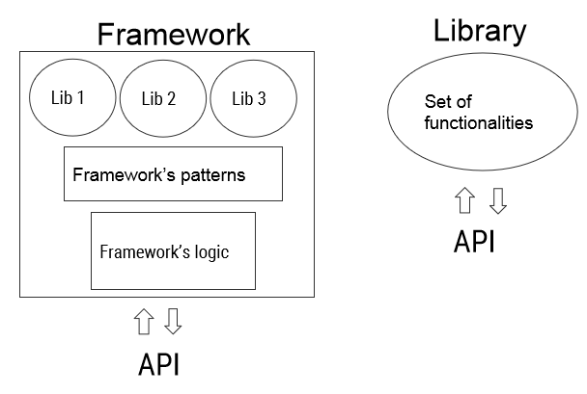
  Kompilator | Interpreter
  - produkuje program docelowy  - nie wykonuje żadnej instrukcji programu źródłowego  - każda z instrukcji tłumaczona jest tylko raz  - programy po kompilacji wykonywane są szybciej niż poprzez interpretację  - program skompilowany może być poddany procesowi optymalizacji | - nie produkuje programu docelowego  - wykonuje program dokonując tłumaczenia instrukcji za instrukcją  - ta sama instrukcja może być tłumaczona wielokrotnie  - zajmuje w pamięci mniej miejsca,ponieważ przechowywane są tylko aktualnie wykonywane instrukcje  - sama konstrukcja interpreterów jest zwykle prostsza,gdyż najczęściej pracują one do pierwszego napotkanego błędu języka źródłowego
SUMMARY :
- Język programowania – chodzi o to, jak powiedzieć komputerowi/telefonowi, lub innemu urządzeniu, co robić
- Framework - zestaw przetestowanej i przygotowanej logiki, która obsługuje jeden lub więcej aspektów wymagań biznesowych. ▪
- Biblioteka - przygotowana i przetestowana funkcjonalność, która obsługuje jeden lub kilka problemów technicznych. API - Interfejs

FIRST STEPS IN JS

Różnice PHP a JS  F12 – DevTools  Attaching (Dołączanie)  Osadzanie JS  VARIABLE  (zmienna)  Typy Zmiennej i ich literały (LITERALS)  3 sposoby  Deklawanie Zmiennej  Zmienna w praktyce :  metody nazywania Zmienne:  console object  variable  (zmienna)  Truthy and falsy variables  (zmienne)  White space doesn't matters!  Variables are case sensitive!  Comments  OPERATORY:  +  -  + również  concatenation operator !  *  /  Modulo %  +=  -=  ++  --  **  lub  Math.pow(x, y)  Jednoargumentowy plus (+)  (Unary plus)  Operatory porówniania  Comparison operators  Pitfalls  Comparison operators  (Pułapki  Operatorów porównania)  OPERATORY LOGICZNE  (Logical operators)  Pułapki operatorów  (Statement):  if else  2 ścieżki logiczne  więcej niź 2 ścieżki logiczne  Ternary operator  Pitfalls  If-else  (Pułapki)  switch  case  Switch statement Pitfalls  Arrays  [Index] and .length  (metoda)  .split()  .reverse()  .join()  push(value) and pop()  (metoda)  shift() and unshift()  (metoda)  slice() and indexOf()  (metoda)  Arrays pitfalls  Math.min() | Przetwarzanie języka PHP : plik skryput PHP umieszczony jest na serwerze a nie lokalnie na Naszej maszynie  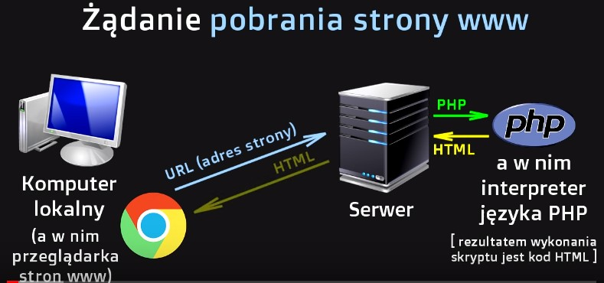  Kod wykonuje się w całości na serwerze. Jest niewidzoczny dla użytkownika – kod tajny.  Kod JS, wykonuje i interpretuje przeglądarka interetowa. Cały kod JS trafia na Nasz lokalny komputer i można do niego swobodnie zajżeć. Jest zupełnie kodem jawnym  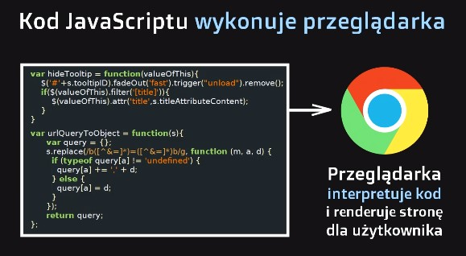  np. Zegar czy slaidy na stronie za pomocą JS można te strony swobodnie przejżeć, ponieważ odświażają się lokalnie i nie muszą odświeżać się w serwerach.  JS WYKONUJE SIĘ LOKALNIE NA NASZYM KOMPUTERZE, DZIĘKI TEMU NA STRONIE ODGRYWA DLA NASZ AMIMACJE  JS – JĘŻYK DEDYGOWANY DO ANIMACJ NA STRONACH INTERETOWYCH  animację, przejścia slajdów, galerie, powinny zostać odsłużone niezależnie od serwera  Możemy wykonać kod JS bezpośrednio w oknie konsoli urzywając przyciusku F12 na klawiaturze  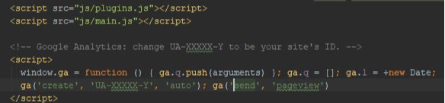  Z. to miejsce dla jakiejś wartości lub odniesienia. Pierwotnie zmienne są przekazywane przez wartości i obiekty przez odniesienie  ▪ String literals (wartość)- ‘i am a string’, “i am a string too”  ▪ Number literals - 123, 1233, 0  ▪ Null literals - null (brak wartości)  ▪ Array literals - [1,2,3,4], [‘1’, ‘2’, 3, ‘4’, 5]  ▪ Boolean literals - true, false  ▪ Object literals - {a: ‘1’, b: 2}  ▪ Undefined literal – undefined (brak zdefiniowanej wartości)  ▪ var x - old way ▪ let x - new way for temp variables ▪ const x - new way for constant variables  let x; // deklaracja - oznaczenie pewnej ilości pamięci  let x = 10; // deklaracja i (definicja - inicjalizacja, pierwsze zadanie)  x = x + 10; // zadanie  camelCase , przykład newNameOf ; imię ; $ ,cyfra i litera;  obiekt zapewniający dostęp do konsoli debugowania przeglądarki :  let name = ‘console object’;  ▪ console.log(name)  ▪ console.warn(name)  ▪ console.error(name)  ▪ console.table([1,2,3,4])\console.log([1,2,3,4])  false, 0, "", null, undefined, NaN.  result = a + b // However, it is a good style  result=a+b  result = a + b  W zmiennych są rozróżniane wielkie i małe litery!  wynik = 10 WYNIK = 11  Linie powyżej to różne zmienne!  /* comment */  Nie używaj komentarzy, dopóki nie jest to naprawdę konieczne  dodawanie i odejmowanie (addition and subtraction) :  var a = 1 + 1  var b = 2 - 3  var c = a + b  + jest także operatorem konkatenacji!  Spróbuj: var result = 'ala' + '' + 'ma kota'  Może powodować problemy!  mnożenie i dzielenie (multiplication and division) :  var a = 2 / 2  var b = a * 2  var c = a * b  reszta z dzielenia :  var a = 2 % 2 // result is 0  var b = 4 % 3 // result is 1  var c = 2 % 4 // result is 2  function isEven(n) {  return n % 2 == 0;  }  function isOdd(n) {  return Math.abs(n % 2) == 1;  }  var a = 2 var b = 4  a += a // result is 4 b -= b // result is 0  Ikrementacja – zwiekszenie liczby; i dekrementacja – zmiejszenie liczby ;  (Increment ++ and decrement -- )  var a = 2  var b = 4  a-- //2 zapamiętuje ale nie odejmuje o jeden, staje się to po wywołaniu zmiennej  a // 1 tu odejmuje o jeden  --a //0 ( to smamo co a = a -1) odejmuje o jeden  a //0  b++ //4 zapamiętuję ale nie dodaje o jeden, staje się to po wywołaniu zmiennej  b // 5 dopoiero tu dodaje o jeden  ++b //6 (dodaje o jeden)  b // 6  // Postfix  var x = 3;  y = x++; // y = 3, x = 4  // Prefix  var a = 2;  b = ++a; // a = 3, b = 3  do potęgi  let squared = 3 ** 2; // 9  let num = 3;  num **= 2;  console.log(num); // 9  Jednoargumentowy plus (+) (Unary plus)  +3 // 3  +'3' // 3  +true // 1  +false // 0  +null // 0  +{} // NaN  operatory używane do porównywania wartości (Values)  ▪ == równe (według wartości lub ref) example : ‘string’ == ‘string’  ▪ === ścisłe równe (rygorystyczna równość) (według rodzaju i wartości)  example : '345’ == 345  ▪! = nie równa się (według wartości lub ref) example : ‘Kasia’ != ‘Kasia’  ▪! == nierówna (według typu i wartości) example : 444 !== ‘444’  ▪> większy example : 5 > 3  ▪> = większy lub równy example : 11 >= 11  ▪ < mniejszy example :10 < 14  ▪ <= mniejszy lub równy example : 14 <= 14  Najczęstszą pułapką jest równość pod względem wartości oraz wartość i rodzaj równości. Rozważ to:  let num = 123;  num == '123' i num == 123;  num === '123' i num === 123;  let name = undefined;  name == ‘undefined’  name === ‘undefined’  Rygorystyczna równość jest uważana za lepszą, ponieważ pozwala uniknąć wieloznaczności w równości.  Operatory porównawcze  Kolejny często problem - dotyczy ciągów porównawczych. Rozważ to:  'a '> 'b' // false  'c' > 'a' // true  Listy porównywane są według kodów wewnętrznych. NIE porównuj łańcuchów w taki sposób!  Operatory logiczne - operatory używane do odzwierciedlenia działań logicznych.  ▪ || or examples: 123 === 321 || 5 === 5 || 1 == 1  ▪ && and examples: ‘A’ === ‘A’ && ‘a’ !== ‘b’ && ‘c’ != ‘c’  ▪ ! not (negacja) examples: !(‘a’ == ‘a’) && !(‘c’ === ‘c’)  Najczęstszym problemem jest używanie nie-operatorów. Ludzie źle sobie radzą z nie-operatorami.  ((123 !== ‘123’) || (5 != ‘5’) && (x === ‘name’))  Instrukcja if-else zwraca wartość warunku i na podstawie wartości prawdziwej lub fałszywej decyduje, jaką ścieżkę logiczną podjąć.  if (x === 1 || a !== 3) {  ...logical path 1  } else {  ...logical path 2  }  Instrukcja if-else-if oblicza pewien warunek i na podstawie wartości prawdziwej lub fałszywej decyduje, jaką ścieżkę logiczną podjąć. Jednak może istnieć więcej niż dwie ścieżki.  if (x === 1 || a! == 3) {  ... ścieżka logiczna 1  } else if (z === 'koko') {  ... ścieżka logiczna 2  } else if (x === 5 && a === 'hoho') {.  .. ścieżka logiczna 3  }  Ternary operator - instrukcja, która upraszcza dwu-ścieżkową instrukcję if-else.  if (x === 1 || a !== 3) {  ...logical path 1 = X === 1 || a !== 3 ? ...path 1 : ...path 2  } else {  ...logical path 2  }  Najczęstszą pułapką jest łamanie instrukcji if-else-if w oddzielnych instrukcjach. Rozważ to:  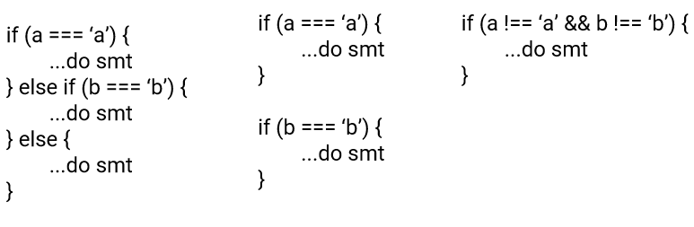  Instrukcja switch - alternatywne rozwiązanie dla wielu instrukcji if-else-if-else. Każdy przypadek powinien zostać zakończony przez instrukcję break.  let name = ‘Cassandra’;  switch (name) {  case ‘cassandra’: ...code; break;  case ‘Cassandra’: ...code; break;  default: ...code; break; }  Najczęstszym problemem z Switch jest zapomnieć o przerwie.  switch (name)  { case ‘Kasia’: console.log(‘Kasia’);  case ‘Magda’: console.log(‘Magda’);break  default: console.log(‘It is a man’);  }  Może się jednak przydać, jeśli chcemy połączyć niektóre logiczne ścieżki.  switch (transaction)  { case ‘Card’: console.log(‘card charged’);  case ‘Bank’: console.log(‘bank account charged’); break  default: console.log(‘transaction failed’);  }  Pamiętaj jednak, że możesz zostać uwięziony przez scalenie, jeśli nie jesteś ostrożny przy przerwach !!!!!  Tablica - pewna ilość takich samych lub różnych wartości.  Kolekcja – Arrays – Tablica = to jest to samo  let names =[‘Cassandra’, ‘Kasia’, ‘Amely’];  let promoCodes = [ 123, 555, ‘swieta-18’]  let namesArray = [‘Kasia’, ‘Ewa’], [‘Elison’, ‘Amy’], [‘Karina’, ‘Zuhra’], ‘Zosia’, 777];  Inne sposoby deklarowania tablicy:  let names = [];  let names = [‘Kasia’, ‘Alejna’];  let names = new Array();  let names = new Array(‘Kasia’, ‘Alejna’);  Indeks tablic i długość  Aby uzyskać dostęp do elementu w tablicy, używamy wyrażenia [indeks].  let names = ['Kasia', 'Ewa'];  names [0]; // "Kasia"  .length - pokazuje ilość elementów w tablicy  names.length // 2  let names = ['Kasia', 'Ewa'];  name[name.length -1]; - zwraca ostatni element tablicy  var str = 'The quick brown fox jumps over the lazy dog.';  return str.split(' ').length; // 9  join – tworzy i zwraca nowy łańcuch  reverse – odwraca usład w tablicy  nameShuffle("Donald Trump")  str.split(' ').reverse().join(' '); ➞ "Trump Donald"  .push(value) jest używany w celu przekazania , dodania elementu do tablicy:  let names = [];  names.push(‘Kasia’);  names[0] // ‘Kasia’  .pop() jest używany w celu pobrania ostatniego elementu z tablicy i zwrócenia go:  names.pop();  Names.length; // 0  .shift () Metoda pobrania pierwszego elementu i zwrócenia go:  let names = [‘Bob’, ‘Jack’];  console.log(names.shift()); // ‘Bob’ returned and removed from the array.  .unshift() Metota dodania elementu na początku tablicy:  names.unshift(‘Jackson’, ‘Bobson’);  console.log(names); // ‘Jackson’, ‘Bobson’, ‘Bob’  .slice(start, end) metoda pobiera 2 części tablicy. Zaczyna się od indeksu początkowego i kończy na indeksie końcowym. Indeks końcowy nie jest uwzględniony:  let names = [‘Kasia’, ‘Ewa’, ‘Magda’, ‘Ada’, ‘Julia’, ‘Alejna’];  names.slice(2, 4); // ‘Magda’, ‘Ada’  .indexOf(value) zwraca indeks elementu w tablicy:  let names = [‘Kasia’, ‘Ewa’];  names.indexOf(‘Ewa’) // 1  names[names.indexOf(‘Kasia’)]; // ‘Kasia’  Najczęstszym problemem z tablicami jest zrozumienie, że tablica - to obiekt. Obiekty są przekazywane przez odniesienie. Powinieneś pamiętać, że obiekty będą porównywane nie przez ich zawartość, ale początkowe odniesienie. Jednak jego elementy mogą wskazywać te same wartości.  Zwraca najmniejszą liczbę w tablicy  składnia :  Math.min([value1[, value2[, ...]]])
SUMMARY :
▪[index] - wyrażenie indeksu ma kluczowe znaczenie dla pracy z tablicami.
▪ .length,, .push () - są zapamiętywane i używane jak najszybciej
▪ .slice () - jest dość powszechne, powinniśmy o tym wiedzieć, jeśli nie ma dostępnych zewnętrznych bibliotek
▪ Możesz zadeklarować tablicę, jak chcesz
▪ Pamiętaj o tym, że tablice są przekazywane przez odniesienie

Lops  (pętle)  For loop  For loop pitfalls  Do-while loop  While-do loop  Do-while, while-do pitfalls | specjalna funkcjonalność, która zapewnia wygodny sposób pracy z tablicami  Istnieje kilka rodzajów pętli  ▪ For loop  ▪ Do-while loop  ▪ While-do loop  ▪ Functional loops(described later in the course)  tradycyjna pętla do iterowania po tablicy  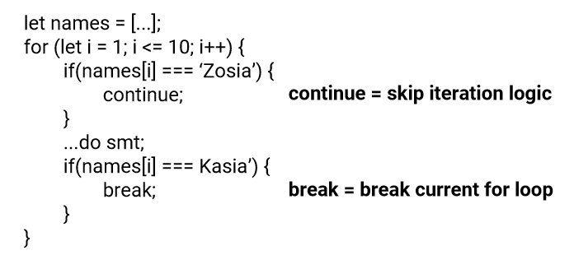  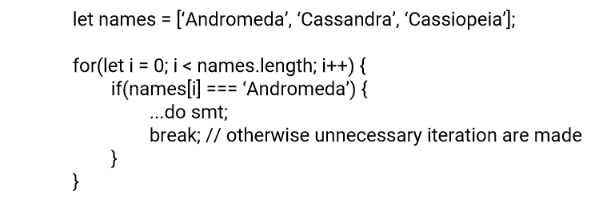  nie jest często używana we współczesnym programowaniu sieciowym. !!!  do {  ..do smt;  } while (x > 5);  nie jest zbyt często w nowoczesnym programowaniu stron internetowych. !!!  while (x < 5) {  ...do smt;  }  Zwróć uwagę, że najpierw sprawdzany jest warunek i dopiero wtedy wykonywane jest wyrażenie.  Najczęstszym problemem dotyczącym do-while i while-do jest pierwsza iteracja:  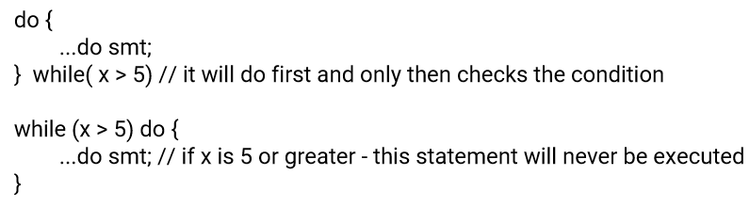  Drugi najczęstszy problem dotyczący do-while i while-do dotyczy nieskończoności:  do {  ...do smt; } while(true) // it will be working endlessly
SUMMARY :
▪For loop is most common, though it gives its place to functional approach
▪ Do while and while do are used seldom in modern web
▪ Remember about correct breaking of iteration process
▪ Remember about do while first iteration
Objects  object in object  methods  (metody)  Declaration of object  object properties  (właściwości objektu)  value to a property of an object  (wartość do właściwości obiektu)  call methods an object  (wywołanie metody obiektu)  Objects pitfalls  Objects  Math.random() | W JS obiekt jest jednostką logiczną, która łączy logicznie powiązane właściwości.  let cat = {  size: “average”,  color: “black”,  name: “Kitty”  };  Obiekt zadeklarowano kota. Ma właściwości logiczne (dla kota). Właściwości tego obiektu, podobnie jak zmienne, ale odizolowane od tego obiektu cat.  Jak widać - nie jesteśmy ograniczeni do używania tylko prymitywnych właściwości, możemy również używać obiektów w obiektach, obiektach w tablicach, tablicach w obiektach itp.  let cat = {  size: “average”,  color: “black”,  name: “Kitty”,  favoriteThings: {  toys: [“Mouse”, “Big mouse”],  meals: [“Whiskas”]  }  };  Obiekty mają nie tylko właściwości, ale również metody. Oprócz właściwości obiekt może mieć wiele metod. Metody są jak akcje związane z tym obiektem logicznym.  let cat = {  …,  meow: function(){  console.log(“I am a cat! Meow!”)  }  };  ▪ let cat = new Object();  ▪ let cat = {};  Aby odczytać właściwości obiektu, możemy zrobić dwie rzeczy:  ▪ bezpośrednio: cat.color;  ▪ przez nawiasy klamrowe: cat ['color'];  Oba sposoby są poprawne, a czasami drugi jest jedynym sposobem na odczytanie własności.  cat.favoriteThings ['toys'] [1] - możemy użyć łańcucha poleceń czytania  Aby napisać wartość do właściwości obiektu możemy zrobić dwie rzeczy:  ▪ Napisz bezpośrednio: cat.color = "Red";  ▪ Napisz przez nawiasy klamrowe: cat ['color'] = "Red";  Oba sposoby są poprawne, a czasami drugi jest jedynym sposobem na zmianę właściwości.  Możemy również utworzyć nową właściwość za pomocą tej metody:  cat.tailColor = "Red"; // tailColor nie był obiektem typu cat, ale zostanie dodany teraz  ▪ bezpośrednio: cat.meow ();  ▪ przez nawiasy klamrowe: cat ['meow'] ();  Najczęstszym problemem z obiektami jest to, że są one przekazywane przez odniesienie i często powoduje to pewne nieporozumienia.  let cat = {...};  let anotherCat = cat;  cat.color = “Blue”;  anotherCat.color; // będzie również niebieski, ponieważ są to te same obiekty  W JS jest bardzo pomocny obiekt Math, który ma mnóstwo przydatnych funkcji. Jedna z nich - .random() function:  Math.random (); // 0,5689146912  Możemy tworzyć losowe liczby na podstawie losowego wyniku:  Number (Math.random () * 100) .toPrecision (4);  Metoda .toPrecision () wycina niepotrzebną dokładność.
SUMMARY :
▪ Obiekty są logicznie połączonymi wartościami i metodami
▪ Możemy uzyskać dostęp lub zmienić właściwość lub metodę bezpośrednio lub za pomocą nawiasów
▪ Metody są wywoływane za pomocą () na końcu wyrażenia
▪ Obiekty mogą zawierać zagnieżdżone obiekty, tablice, tablice obiektów i itp.
▪ Pamiętaj o przekazywaniu obiektu przez odniesienie
String object  .indexOf() and .length  .slice() and .substring()  String objects pitfalls | Wszystkie stringi są obiektami ... i prymitywami.  Podobnie jak wszystkie inne obiekty, obiekt String ma własne metody i właściwości.  let a = ‘a’; let a1 = new String(‘a’);  let b = ‘a’; let b1 = new String(‘a’);  a === b //true a1 === b1 // false  Pierwszy przykład tworzy string primitive i pracujemy z primitive. Jednak w drugim przypadku jawnie stworzyliśmy dwa różne obiekty. Zasadniczo dwa obiekty utworzone za pomocą new nie mogą być takie same, ponieważ wymusza się unikalność obiektów. Każdy obiekt ma inne odniesienie, nawet jeśli ma tę samą wartość.  .indexOf(arg) – metoda, która przeszukuje pierwsze wystąpienie String argument i zwraca jego index. Jeśli nie ma żadnych wystąpień, zwracane jest -1.  .length - tak samo jak długość tablicy - zwraca długość ciągu znaków  “asd”.length; // 3  .slice(start, stop) - metoda, która wyodrębnia część ciągu (string) i zwraca go. Index końcowy nie jest uwzględniony. Oryginalny ciąg nie jest modyfikowany  ‘asd’.slice(1, 2) // s  .substring(start, stop) - metoda, która wyodrębnia część ciągu (string) i zwraca go. Zasadniczo to samo, co .slice (). Jedyną różnicą jest zachowanie w niektórych niejednoznacznych przypadkach, takich jak koniec param mniejszy niż start param  ‘asd’.substring(2, -1); // as  Najczęstszy problem z obiektami typu string jest związany z jego niejednoznacznym charakterem. Każdy ciąg jest object i jest primitive. Kluczową kwestią jest tutaj sposób ich tworzenia.
SUMMARY
▪ Wszystkie ciągi są zarówno object, jak i primitive .
▪ Pamiętaj o string utworzonych jako primitive i string utworzonych za pomocą nowego operatora
▪ .indexOf () zwraca -1, jeśli nic nie zostanie znalezione.
▪ .substring () może odwracać parametry startu i stopu, jeśli parametr stop jest mniejszy, niż parametr star
FUNCTIONS  Return as safe enforcer  (wróć jako bezpieczny egzekutor)  Function types and function declarations  (Typy funkcji i deklaracje funkcji)  Call a function  (wywołanie)  Function declaration vs function call  IIFE  (Immediately Invoked Function Expression)  High order functions  (Funkcje wysokiego rzędu)  Scopes (zakresy)  Zasięg lokalny i globalny  Pomijanie deklaracji zmiennej (pułapki)  Dodatkowe informacje  Nested functions  (Zagnieżdżone funkcje)  Recursive functions  (funkcje rekurencyjne) | W JS funkcja oznacza akcję. Funkcja pobiera pewne dane (lub nie), robi coś z tymi danymi i zwraca (lub nie) wynik.  function changeName(name) {  return name + ‘ asd’;  }  name - jest argumentem. Argument to dane przekazywane do funkcji w celu wykonania niektórych czynności.  return - instrukcja, która zwraca dane w funkcjach.  Funkcja nie ma obowiązku zwracania czegokolwiek. W takich przypadkach nazywa się to pustym wynikiem.  function changeName(nameObj, newName) {  nameObj.name = newName;  }  Z wyjątkiem tylko zwrotu niektórych wyników, zwrot może być użyty jako bezpieczny egzekutor. Zwrot działa jako przerwa dla pętli - po powrocie nie ma kodu do wykonania.  function isLawEnforced(law) {  if(law !== 5) {  return;  }  … to do smt;  return …;  }  ▪ Anonymous - let action = function(){};  ▪ Named - let action = function someAction(){};  ▪ Arrow - let action = () => {};  ▪ On its own - function someAction(){};  Anonymous (anonimowe) i Named (nazwane) funkcje są zasadniczo takie same. Jedyną różnicą jest the stack trace (ślad stosu). W the stack trace funkcje anonimowe są trudne do śledzenia, a funkcje nazwane są łatwiej rozpoznawane.  Aby wywołać funkcję, musisz wpisać jej nazwę przy pomocy ():  someFunctionCall();  Argumenty są przekazywane w ():  let name = ‘asd’;  someFunctionCall(name);  Deklaracja funkcji NIE jest tożsama z wywołaniem funkcji.  to jest deklaracja funkcji: let sum = function (a, b) {return a + b;}; // nic się tutaj nie stało  to jest wywołanie funkcji: sum(4,5); // zwraca 9 - tylko to wykonuje zadeklarowany kod. Nie wcześniej.  IIFE to funkcja JavaScript, która działa tak szybko, jak jest zdefiniowana.  (function(a, b) {  let sum = a + b;  return sum;  })(10, 2)// Will return 12  Służy do enkapsulacji zmiennych wewnątrz zakresu funkcji  funkcje, które akceptują inną funkcję jako argument.  function universalReader(book, reader){  reader(book);  }  universalReader(book, function(book){console.log(book)});  Zakres określa dostępność (widoczność) tych zmiennych.  W JavaScript istnieją dwa rodzaje zakresu:  ▪ zasięg lokalny ▪ zasięg globalny  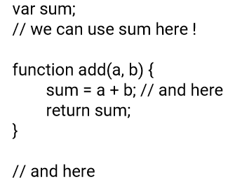  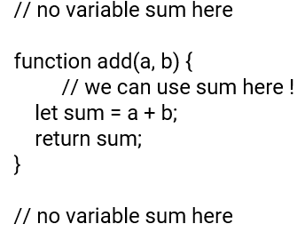  JavaScript ma zasięg funkcji - każda funkcja tworzy nowy zakres.  Zmienne zdefiniowane w funkcji nie są dostępne (widoczne) z zewnątrz funkcji.  Zmienna globalna ma zasięg globalny: wszystkie skrypty i funkcje na stronie internetowej mają do niej dostęp!  Jeśli przypiszesz wartość do zmiennej, która nie została zadeklarowana, automatycznie stanie się ona zmienną globalną.  function add(a, b) {  sum = a + b; // no declaration  return sum;  }  NIE twórz zmiennych globalnych, chyba że potrzebujesz i masz zamiar! W trybie ścisłym automatycznie zmienne globalne zawiodą. Więcej "strict mode" (trybu ścisłego) w kolejnych slajdach.  W przypadku JavaScript globalny zasięg to kompletne środowisko JavaScript. W przeglądarce internetowej zasięg globalny jest window object . Wszystkie zmienne globalne należą do window object.  Czas życia zmiennej JavaScript rozpoczyna się po zadeklarowaniu. Zmienne lokalne są usuwane po zakończeniu funkcji. W przeglądarce internetowej zmienne globalne są usuwane po zamknięciu okna przeglądarki (lub karty).  Zasadniczo zmienne są śmieciami zbierane, gdy nie ma do nich odniesienia.  W JS możemy zdefiniować funkcje zagnieżdżone, jest to możliwe i dość powszechne:  function someAction(arg){  function anotherAction(arg){  return arg + ‘123’;  };  return anotherAction(arg);  }  Funkcja rekursywna to funkcja, która sama wywołuje.  function loop(x) {  console.log(x);  if (x >= 10){  return;  }  loop(x + 1);  }  loop(1);
SUMMARY:
▪ Funkcja = działanie
▪ Funkcja może być Anonymous (anonimowa), Named (nazwana), Arrow (strzałka) i by its own (osobno)
▪ Wywołanie funkcji nie jest tym samym, co deklaracja funkcji
▪ Funkcja wysokiego rzędu - funkcja, która przyjmuje inną funkcję jako argument
▪ Istnieją dwa zakresy: lokalny i globalny
▪ Możemy uzyskać dostęp do zmiennych o wyższym zasięgu znajdujących się w niższych zakresach. Nie działa w odwrotny sposób.
▪ IIFE - funkcje, które są natychmiast wywoływane
▪ Funkcje rekurencyjne i zagnieżdżone są dozwolone i dość powszechne

Code execution orde  (wykonanie kodu)  Normal order and hoisting  Hoisting of functions  (Podnoszenie funkcji)  Undeclared variable  (Niezadeklarowana zmienna)  Let vs Var | Kod JavaScript jest wykonywany od góry do dołu. Ale zmienne i deklaracje funkcji są podniesione do góry zakresu!  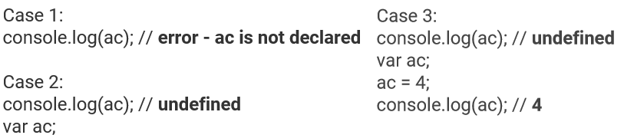  SomeAction();  function someAction(){  ...do smt;  }  Po podniesieniu deklaracji funkcji cały korpus funkcji jest podnoszony razem z nią!  Deklaracje zmiennych są podnoszone, ale ich przypisania nie. Zostaną zainicjowane jako niezdefiniowane!  function useUndeclaredA() {  a = 20;  var b = 100;  }  useUndeclaredA();  console.log(a); // wydarzyła się brzydka rzecz - stała się zmienną globalną!  console.log(b);  Deklaracje let i var NIE SĄ takie same:  Case with var:  console.log(name); //undefined  var name;  Case with let:  console.log(name); // error - name is not defined  let name;
SUMMARY :
▪ Kod wykonuje odgórnie
▪ Jednak zmienne są podnoszone, więc są znane od samego początku, ale nie są zdefiniowane.
▪ Funkcje są podnoszone i definiowane na samym początku. Możemy użyć ich wcześniej, niż deklaracji kodu
▪ Unikaj zmiennych globalnych
▪ Deklaracje var i let nie są tym samym
Local storage  (lokalny magazyn)  Session storage  (Przechowywanie w przeglądarce)  (Przechowywanie sesji)  Local storage  Storage methods  (Metody przechowywania) | Właściwość sessionStorage umożliwia dostęp do obiektu pamięci sesji dla bieżącego źródła.  Dane przechowywane w sessionStorage zostaną wyczyszczone po zakończeniu sesji strony. Sesja strony trwa tak długo, jak długo przeglądarka jest otwarta i przetrwa przeładowanie i odtworzenie strony. Otwarcie strony w nowej karcie lub oknie spowoduje zainicjowanie nowej sesji  Właściwość localStorage umożliwia dostęp do obiektu Storage dla bieżącego źródła.  Zapisane dane są zapisywane w sesjach przeglądarki.  Zarówno localStorage, jak i sessionStorage używają obiektu Storage do przechowywania danych (różnią się tylko czasem wygaśnięcia danych), więc używają one tych samych metod do manipulowania danymi.  // Save data to sessionStorage  sessionStorage.setItem('key', 'value');  // Get saved data from sessionStorage  var data = sessionStorage.getItem('key');  // Remove saved data from sessionStorage  sessionStorage.removeItem('key');  // Remove all saved data from sessionStorage  sessionStorage.clear();
SUMMARY:
▪ There is localStorage for long persistence
▪ There is sessionStorage for short persistence
▪ We can use function to wrap methods of the storage

